< Програм хангамжийн архитектур ба зохиомж >

(Лекц 9 тэмдэглэл)

Х. Очирсүх

ХШУИС, Програм хангамжийн 3 курсын оюутан, [20b1num0429@stud.num.edu.mn](mailto:20b1num0429@stud.num.edu.mn)

# Оршил

Энэхүү лекцийн 9 хүрээнд шинжилгээний процесс, КҮК карт, шинжилгээний загвар хянах жагсаалтын талаар судласан. Шаардлагны бичиг баримтыг боловсруулахад КҮК картыг ашиглах

# Зорилго

Лекцүүдийн хүрээнд үзэх шаардлагатай агуулгуудыг судлаж, өөрийн үгээр тайлбарлаж тэмдэглэл бичих. Зорилгодоо хүрэхийн тулд дараах зорилтуудыг дэвшүүлсэн байгаа.

1. Лекцийн материал болон лекцийн үзэж ойлгох
2. Шинжилгээний процесс хэрхэн явагдах ёстойг тайлбарлах
3. Шинжилгээний сайн загвар хэрхэн бий болдогийг ойлгох
4. КҮК зартыг шинжилгээнд хэрэглэх чадах
5. Үлгэр загвар гэж юуг тайлбарлах
6. Системийн шинжилгээний чухал үлгэр загварыг мэдэж авах
7. Классын диаграм дахь шинжилгээний загварыг олж таних
8. Ажлын явцыг системтэйгээр олж тогтоох

# Шинжилгээний процесс

Шинжилгээний үеийн системтэй аргачлал

Хэрэгжүүлэлт

Загвар

Шинжилгээ\зохиомж

Асуудлын тодорхойлолтууд

ПХ систем

|  |
| --- |
| Шинжилгээ\зохиомж |
| Хуваалт болон хийсвэрлэлт  Жижиг, боловсруулж болох дэд хэсгүүдэд хуваах арга юм. |
| Бүтэцлэлт  Системийн дэд хэсгүүдийг тохиромжтой эрэмбэлэлт, систем хоорондын харилцааг олох |
|  |

Загвар үүсгэх аргачлал байж болох алдаанууд

* Динамик болон статик загварчлалыг хэтэрхий төвилгэх нь аюултай байдаг. Үргэлж өгөгдлийн загвар болон функцианоль бүтцийг объект хандлагат шууд хөрвүүлэх хэцүү байдаг.

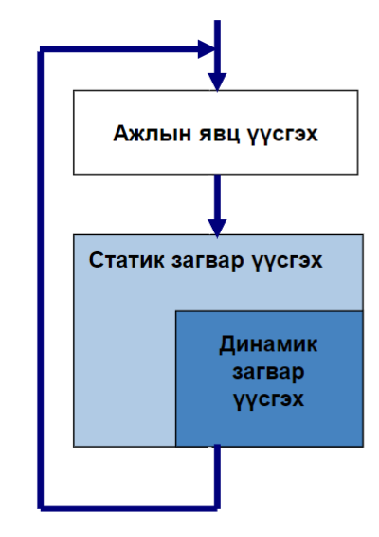Системтэй алхамыг тодорхойлох

Гол нь статик болон динамик загварыг тэнцвэржилтийг авч байдаг.

Макро процесс 2

* Өөрийн шаардлагаас чухал гэсэн ажлыг явцыг олж илрүүлэх
* Классыг олж илрүүлэх
* Статик загварыг үүсгэх
* Динамик загварыг үүсгэх
* 2 загварын харилцан нөлөөллийг авч үзэх

Макро процессын үйл явц:

1. Ажлын явцыг томъёолох

Өөрийн шаардлагаас ажлын явцыг олж илрүүлж, ажлын явцыг дүрслэх

1. Дэд систем үүсгэх

Том хэмжээний системийн хувьд дэд системүүдэд бүлэглэх

1. Классын диаграммаар байгуулах

* Классын диаграммыг олж илрүүлэх
* Холбоос, шинж болон шаардлагатай удамшлын бүтцийг олж илрүүлэх
* Холбоосыг бүрэн ойлгох
* Шинжийн задаргааг хийх

1. Сценарь хийх

Ажлын явцыг олон тооны нарийн задлаж сценараар тайлбарлах

1. Төлөвийн диаграмм

Класс бүрээр классын диаграммыг байгуулах

Лекцийн асуулт:

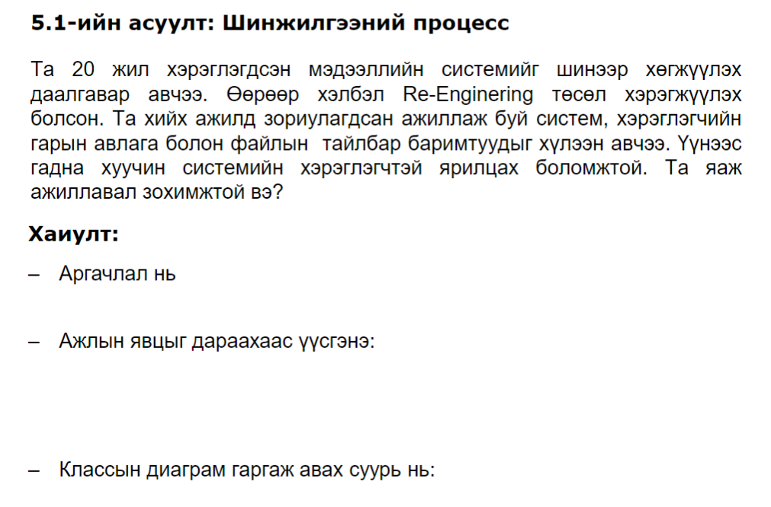

Хариулт:

Аргачлал: Өгөгдөлд суурилсан макро процесс яагаад гэвэл хуучин өгөгдлүүд байна. Их хэмжээний өгөгдлийн загвар байгаа хуучин хэрэглэгчтэй харьцаж болох, ажиллаж буй систем зэрэг хуучин загвар их учир энэхүү аргачлалыг сонгож байна.

Ажлын явцыг

Хуучин систем, хэрэглэгч, ажиллаж буй систем, хэрэглэгчийн гарын авлага, файлын баримт бичигт тулгуурлаж үүсгэнэ.

Классын диаграммын гаргаж авах суурь ажлын явцын диаграмм сценарь хийх нь үндсэн суурь юм.

# Шинжилгээний процессийн КҮК карт

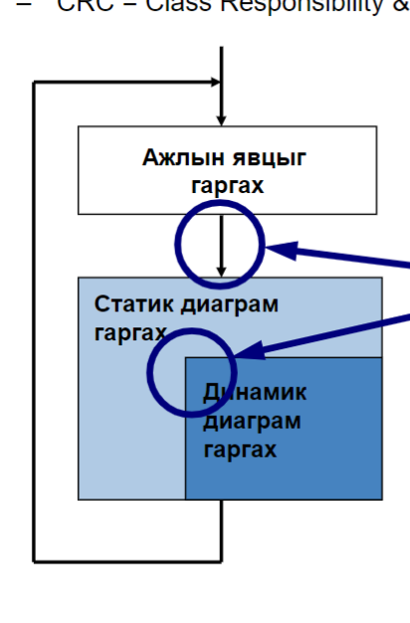

Шижилгээний процесст туслах зорилготой, классыг олж илрүүлэх, класс хоорондын холбоос болон классын диаграммыг байгуулах маш түлхэц өгөх арга юм.

Классын нэртэй карт, энэхүү карт классын үүрэг болон шинж чанар мөн өөр ямар классуудтай холбогдох харьцааг харуулж байдаг.

|  |  |
| --- | --- |
| Ажлын явц | Ажлын явцын нэр |
| Зорилго | Ажлын явцыг амжилттай гүйцэтгэх үеийн ерөнхий зорилго |
| Ангилал | Анхдагч, Хоёрдогч, сонголт гэсэн ангилалттай. |
| Угтвар нөхцөл | Ажлын явц эхлэхийн өмнө хүлээгдэж байгаа төлөв |
| Тайлбарлалт | Эхний ажиллагаа болон хоёр дахь ажиллагааг тайлбарлан бичдэг. |
| Дараах нөхцөл амжилттай | . |
| Дараах нөхцөл амжилтгүй |  |
| Тоглогч | Ажлын явцыг гүйцэтгэх тоглогч |
| Өргөтгөл | Эхний ажиллагааны цар хүрээний өргөтгөл |
| Хувилбар | Эхний ажиллагааны хувилбарын гүйцэтгэл |

# Ажлын явцын зорилго:

* Классын үүрэг хариуцлагын олж илрүүлэх
* Холбоосын чиглэлийг олж илрүүлэх
* Класс болон тэдгээрийн холбоосын олж илрүүлэх

Дүрслэл:

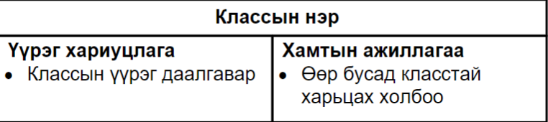

Лекцний жишээ:

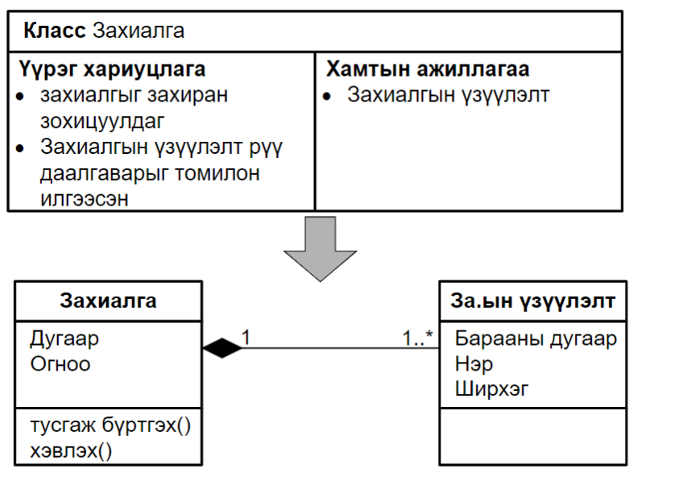

Дасгал:

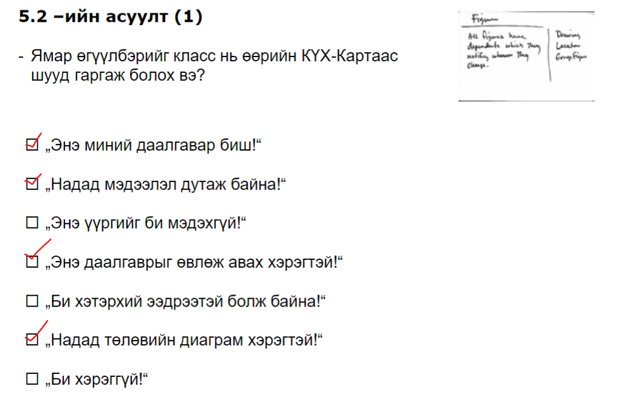

|  |  |
| --- | --- |
| Класс Багийн уулзалт | |
| Үүрэг хариуцлага   1. Яг товлосон цагийг тодорхойлох 2. Уулзалтын өрөөг захиалах | Уулзалтын өрөө |

Шинжилгээний үлгэр загвар

Тогтсон үүрэг харицлага болон харилцан үйл ажиллагаатай классуудын бүлэг юм .

Үлгэрийн хэрхэн тайлбарлаж бичих бэ?

1. Үлгэр бүр тодорхой нэртэй байдаг.
2. Үлгэрийн учир шалтгааныг тайлбарлаж бичих
3. Үлгэрийн шинж чанарыг олж таних
4. Нэг болон хэд хэдэн жишээгээр тайлбарлах

Лекцний жишээ:

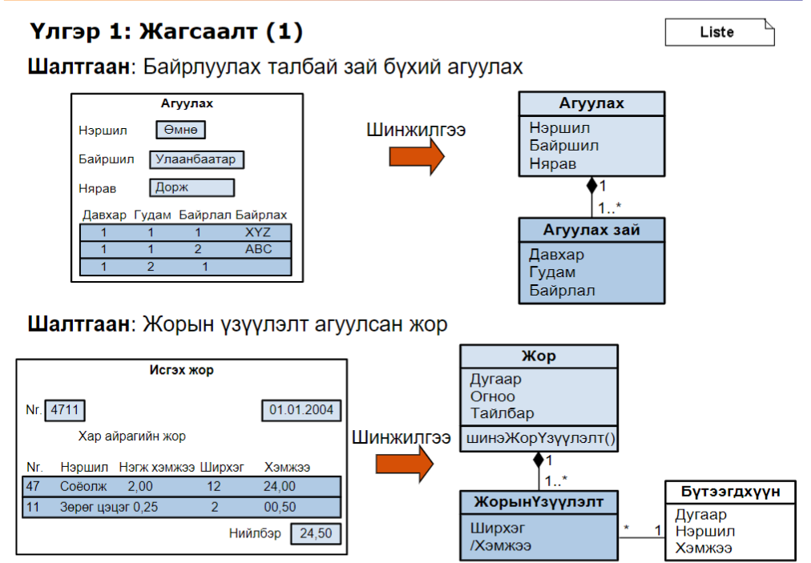

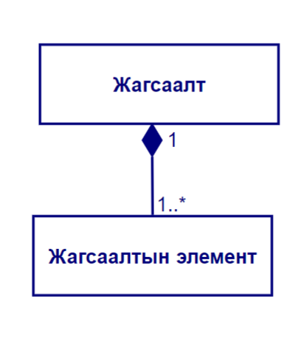Ерөнхий дүслэл:

Хяналтын жагсаалт

Шинжилгээний үед хэрэгтэй дүрэм болон чиг журмыг агуулдаг.

Хяналтын жагсаалтын төрөл

* Ажлын явц
* Дэд систем байгуулах
* Төлөвийн автомат
* Үйлдэл
* Класс
* Холбоос
* Шинж
* Удамшил

Ажлын явцыг үүсгэхэд зориулсан хяналтын жагсаалт

Ерөнхий дүрэм

Системийн шинжилгээ хийж байх үед анхдагч ажлын явцад анхаардаг.

Том хэмжээний системийг дэд системүүдэд хуваах

Ажлын явцын хяналтын жагсаалт:

|  |  |
| --- | --- |
| Бүтээлч алхам | 1. Тоглогч (actor) олж тогтоох |
|  | 1. Стандарт боловсруулалтын ажлын явцыг олж тогтоох |
|  | 1. Онцгой байдлын ажлын явцыг томьёолох |
|  | 1. Төвөгтэй ажлын явцыг жижиглэх |
|  | 1. Ажлын явцын хамтын хэсгүүдийг олж тогтоох |

Жишээ угаан хатаагч

Угаалгын машины үндсэн үйл ажиллагаа:

1. Угаах

Хүрдэнд усаа хийх

Угаалгын нунтаг хийх

Хүрдийг эргүүлэх

Хүрднээс ус гаргах

1. Булхах

Угаалгы хийхдээ угаалгын нунтаг ашиглахгүй хүйтэн усаар угаах

1. Сэгсрэх

Хатаах эргүүлийг хурдан эргүүлэх

1. Хатаах

Хүрдний эргэлт удаан

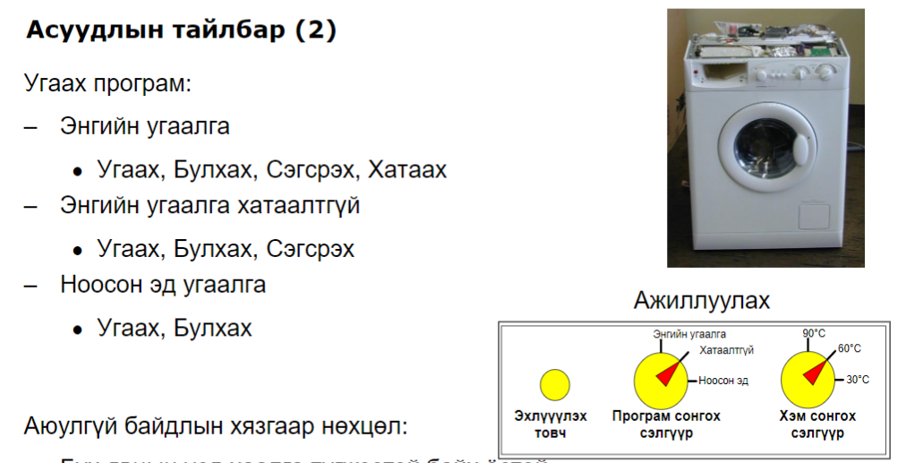

Ажлын явц олж тогтоосон байдал

Энгийн угаалга хийх

Энгийн угаалга хийх, хатаалтгүй

Ноосон эд угаалга хийх

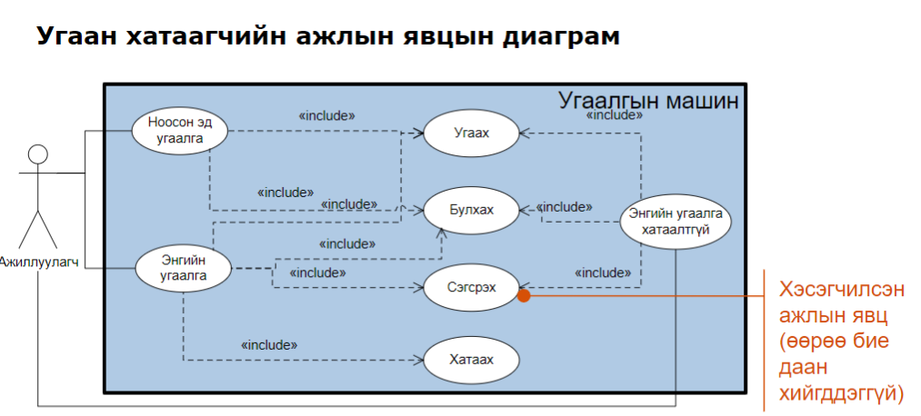

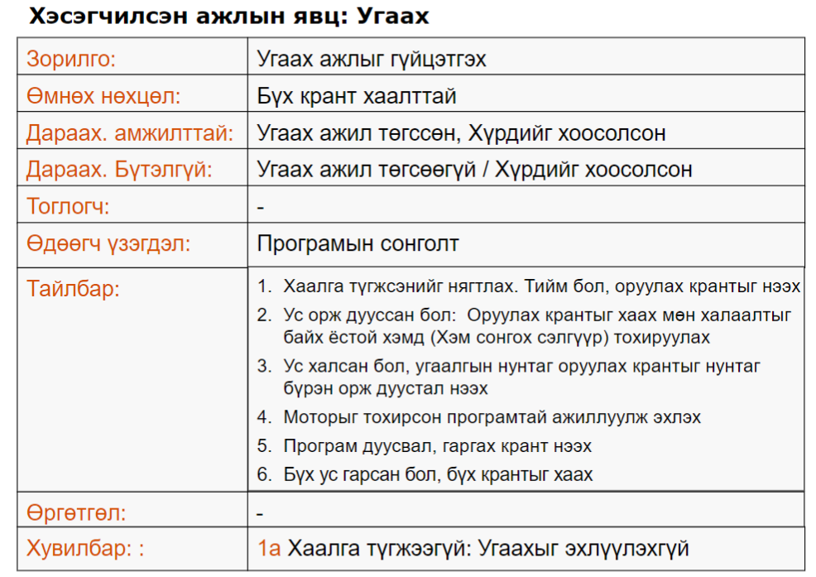

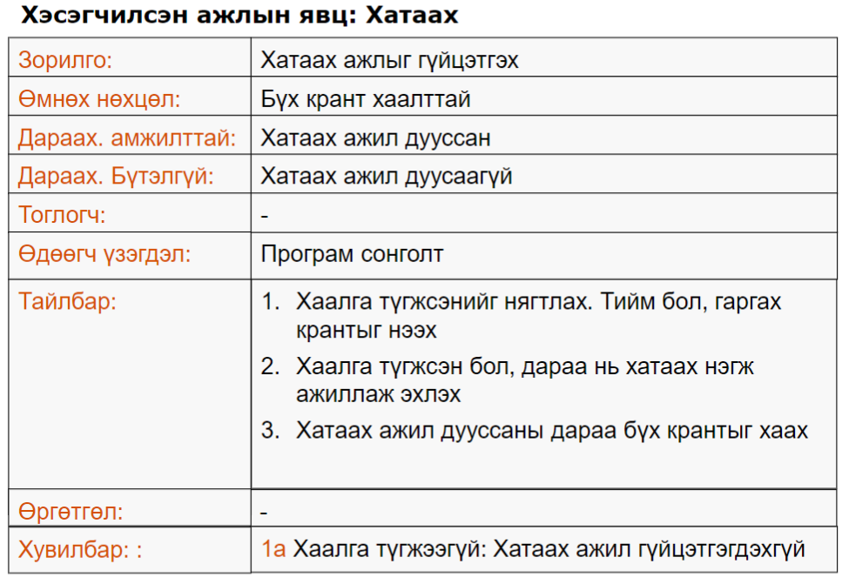

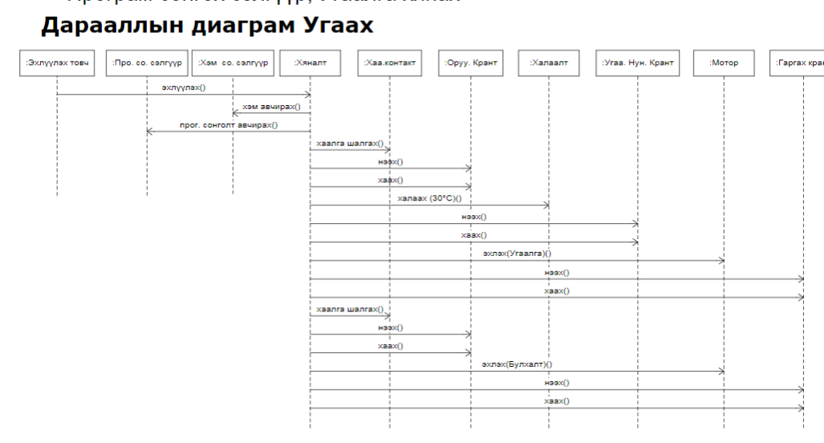

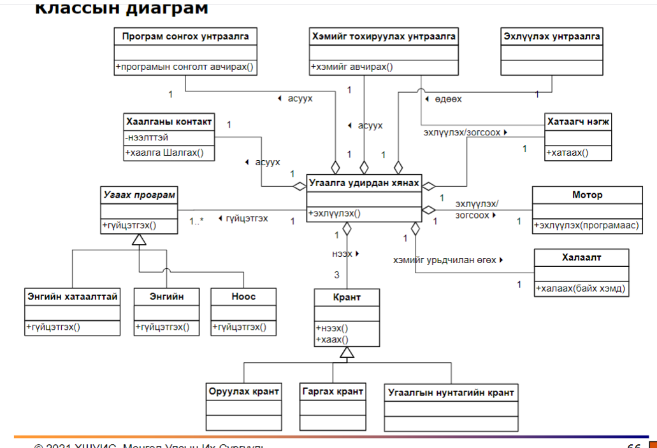

Дүгнэлт

Энэхүү лекц 9ийн тэмдэглэл бичснээр лекцийн ойлголтуудаа бататгаж чадсан. Хамгийн гол чухал ойлголт болох КҮК картын тодорхойлтыг ойлгож, загварчлалын нэгдсэн хэлээр дүрсэлж сурсан Күк картын талаар судлаж, харин нарийн задаргааг хийснээр классыг олж илрүүлэх болон классын үүрэг хариуцлага болон хамтын ажиллагаа буюу өөр ямар классуудтай холбогдох зэрэг давуу талыг бий болгож классын диаграммыг тодорхойлохд түлхэц өгч байгаа юм.